Routage statique

- Avec le logiciel filius, ouvrez le document « routage.fls ».
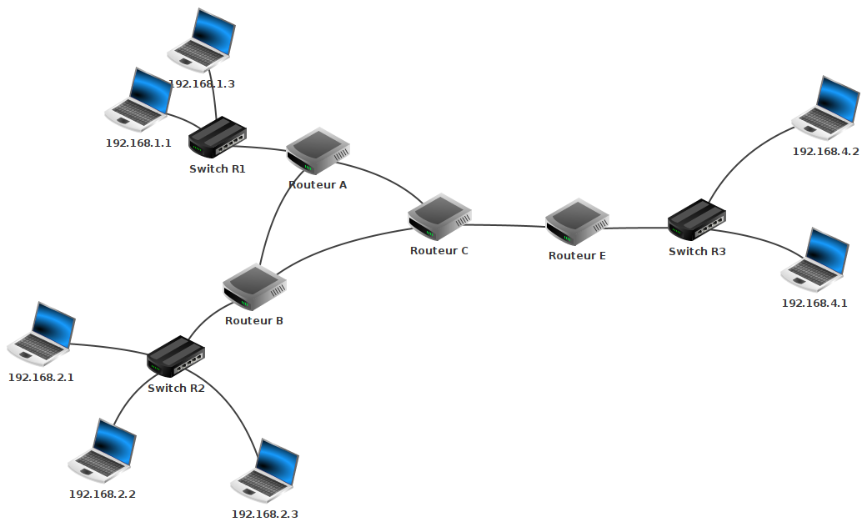
- Passez en mode simulation, cliquez sur l’ordinateur d’adresse IP 192.168.1.1,
puis installez la « Ligne de commande » et lancez un « ping 192.168.2.2 ».
- Observez le chemin suivi par l’information : Où les paquets sont-ils bloqués ?
- Revenir en mode conception, cliquez sur les routeurs A et B et observez leurs tables de routage. Comprenez-vous pourquoi les ping ne passent pas ?
- Dans la table de routage du routeur A, vérifiez que « Afficher toutes les lignes » est bien coché. Identifiez les lignes qui ont été préremplies, notamment les 3 lignes correspondant aux 3 réseaux auxquels le routeur est directement connecté.
- Ajoutez une « nouvelle ligne » pour indiquer que les paquets à destination du réseau 192.168.2.0 (avec le masque 255.255.255.0) doivent être envoyés au routeur B (adresse 192.168.8.2) en sortant du routeur A par l’interface dont l’adresse IP est 192.168.8.1.
Les pings arrivent-ils à destination ?
- Ajoutez également une nouvelle ligne sur la table de routage du routeur B pour que le pong de retour puisse fonctionner.
- Sur une feuille faites un schéma complet du réseau en y indiquant les adresses IP de toutes les interfaces des routeurs.
- Configurez ensuite les tables de routage de tous les routeurs du réseau de sorte que tous les ordinateurs puissent communiquer entre eux.
- On suppose maintenant que la ligne entre le routeur B et le routeur C a été endommagée et ne fonctionne plus correctement. Modifiez les tables de routage pour que les paquets entre le réseau 192.168.2.0 et le réseau 192.168.4.0 ne passent plus par ce câble, puis vérifiez avec un ping que les ordinateurs peuvent à nouveau communiquer.

